# 存储器 实验报告

|  |  |  |
| --- | --- | --- |
| 学 号： 1004211127 |  | 姓 名： 王俊博 |
|  |  |  |

### 实验目的：

1. 掌握静态随机存储器RAM的工作特性。

2. 掌握静态随机存储器RAM的读写方法。

### 二、实验原理：

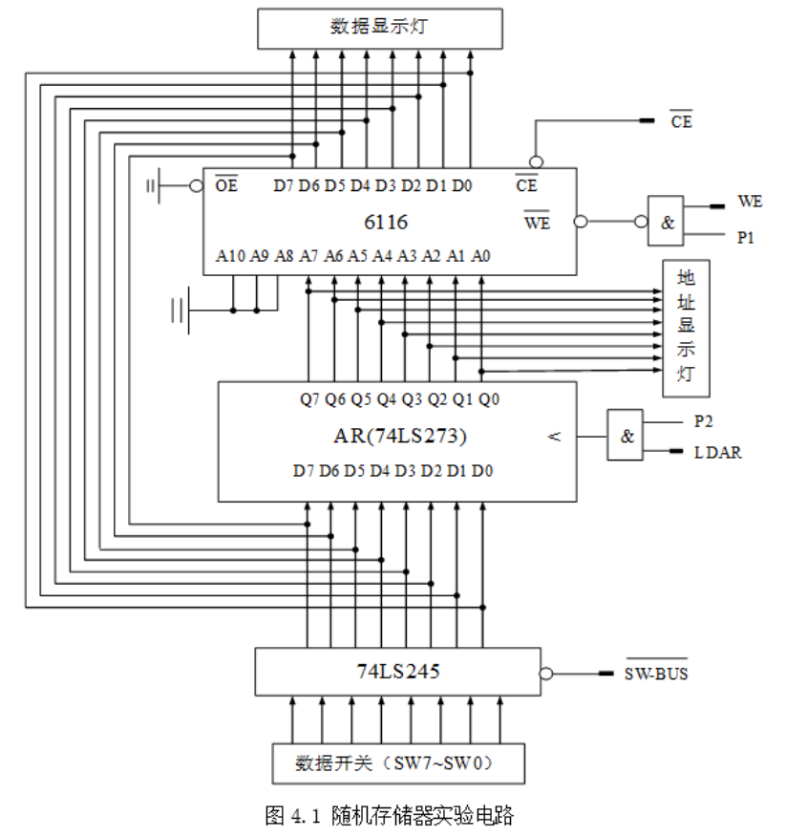

### 实验内容：

在虚拟实验系统中绘制存储器电路。

1.向01H、02H、03H、04H、05H存储单元分别写入十六进制数据16H、17H、18H、19H、20H。

2.从01H、02H、03H、04H、05H存储单元依次读出01H、02H、03H、04H、05H单元中的内容。

3.将主要操作过程的电路截图存放在实验报告中

4.操作过程：

预操作：

（1）将74LS273的置1，AR不清零；

（2）=1，RAM6116未片选；

（3）=1，三态门关闭。

打开电源开关。

写操作：

1. 将SW7~SW0置为目标地址，=0，打开三态门，将地址送入BUS；
2. LDAR=1，发出P2单脉冲信号，在P2的上升沿将BUS上的地址存入AR，可通过观察AR所连接的地址灯来查看地址，=1关闭三态门；
3. =0，WE=1，6116写操作准备（此时=1，因而会读出此地址原有数据）；
4. 将SW7~SW0置为待写入的值，=0，打开三态门，将数据送入BUS；
5. 发出P1单脉冲信号，在P1的上升沿将BUS上的数据写入RAM的01地址；

（6）=1，6116暂停工作，=1关闭三态门。

读操作：

1. 将SW7~SW0置为目标地址，=0，打开三态门，将地址送入BUS；
2. LDAR=1，发出P2单脉冲信号，在P2的上升沿将BUS上的地址存入AR中，可通过观察AR所连接的地址灯来查看地址，=1，关闭三态门；
3. =0，WE=0，6116进行读操作，观察数据灯是否为先前写入的值；

=1，6116暂停工作。

**实验截图：**

（1）预操作  
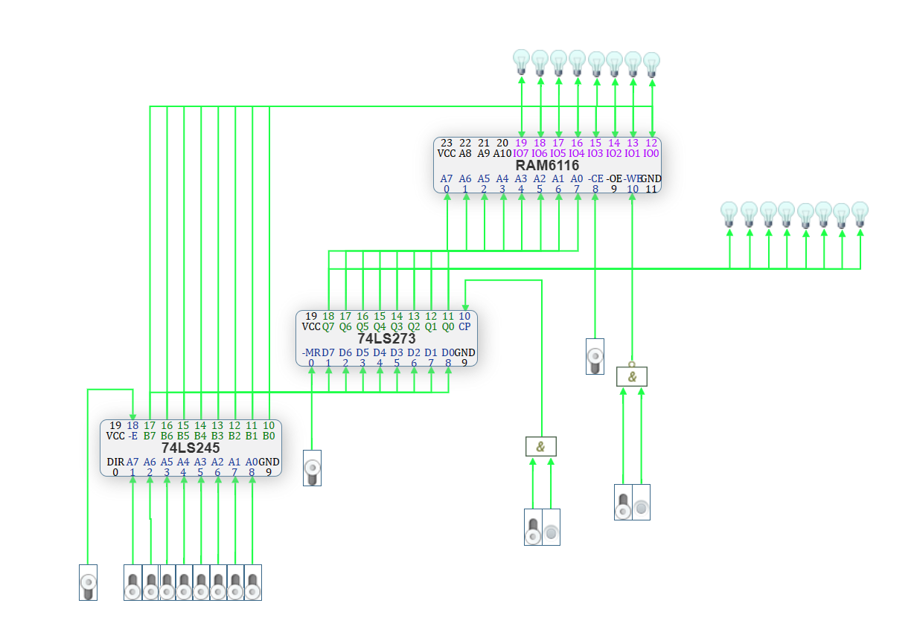

地址00000001初始状态

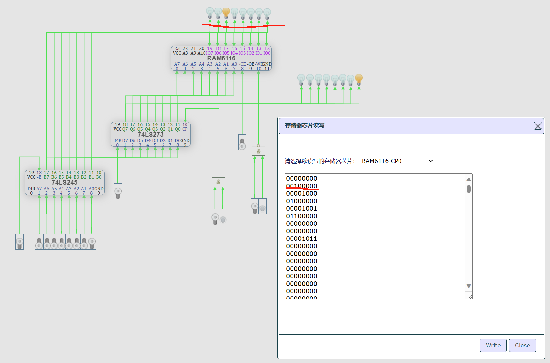

（2）写入  
写入00010110（16H）

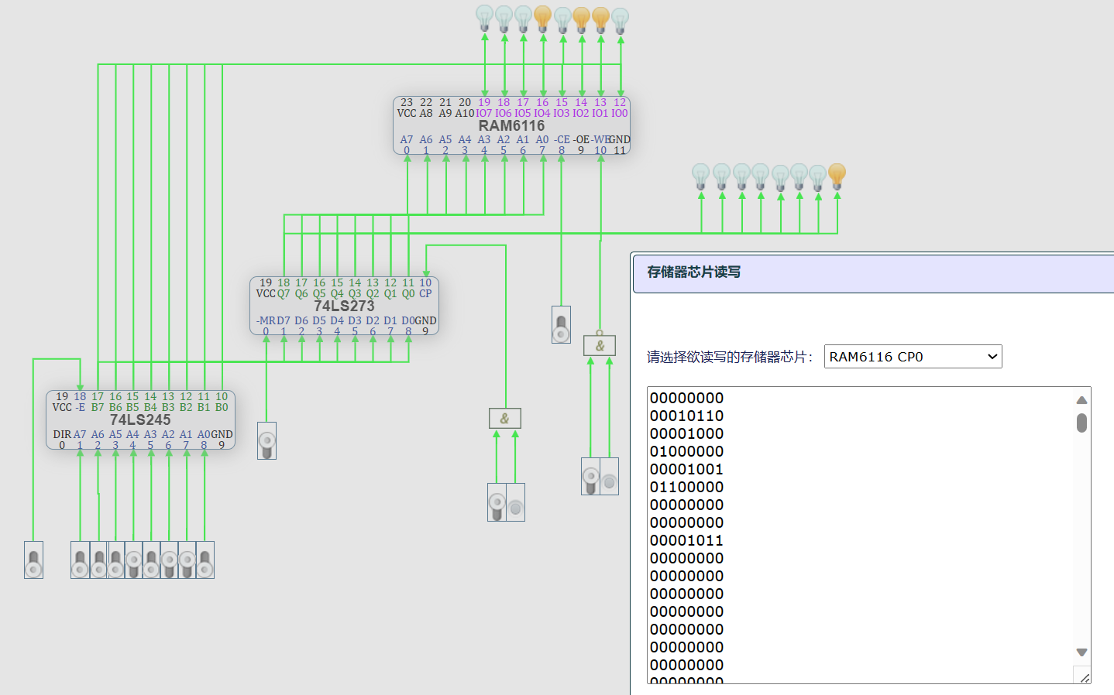

写入00010111（17H）  
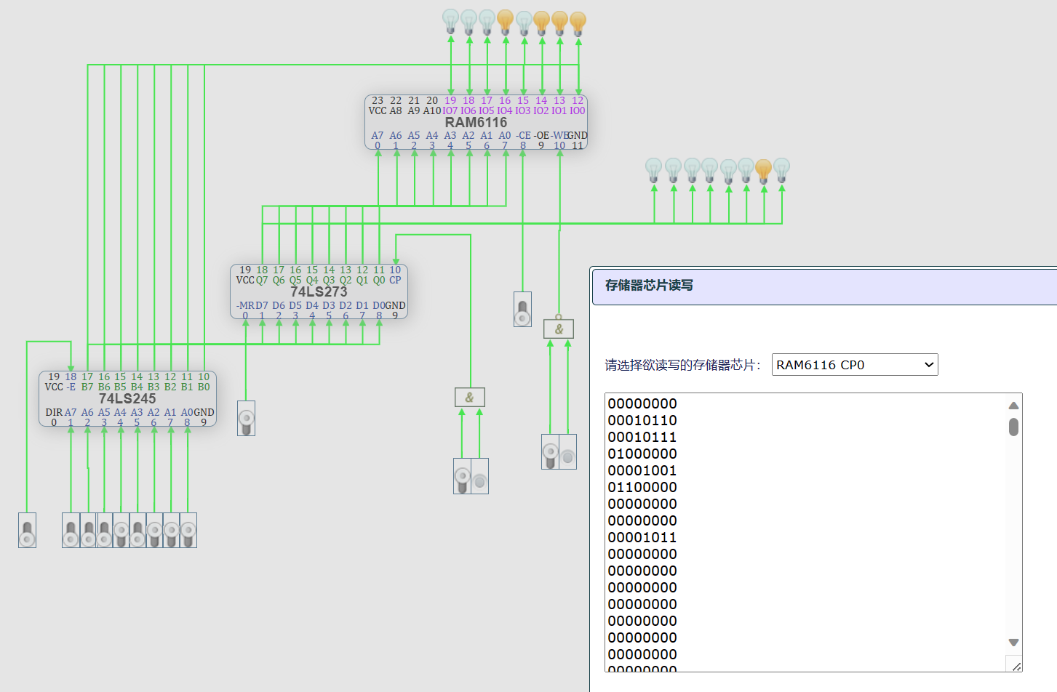

写入00011000（18H）  
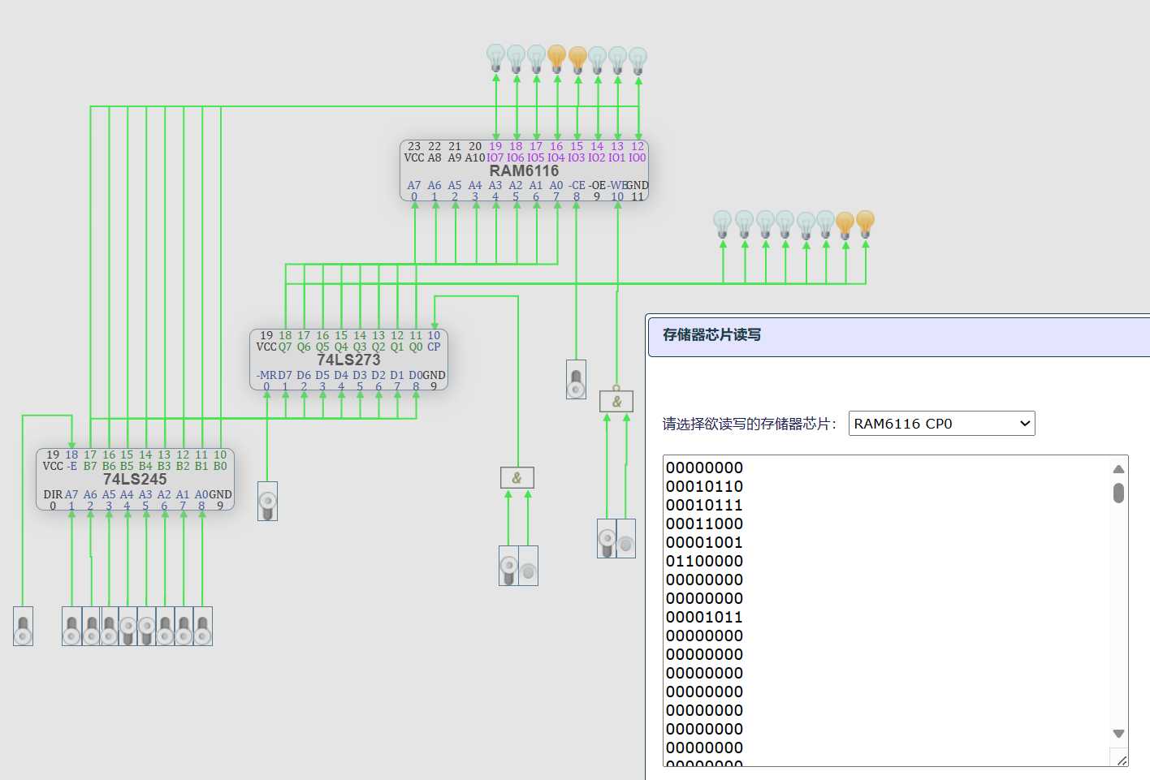

写入00011001（19H）

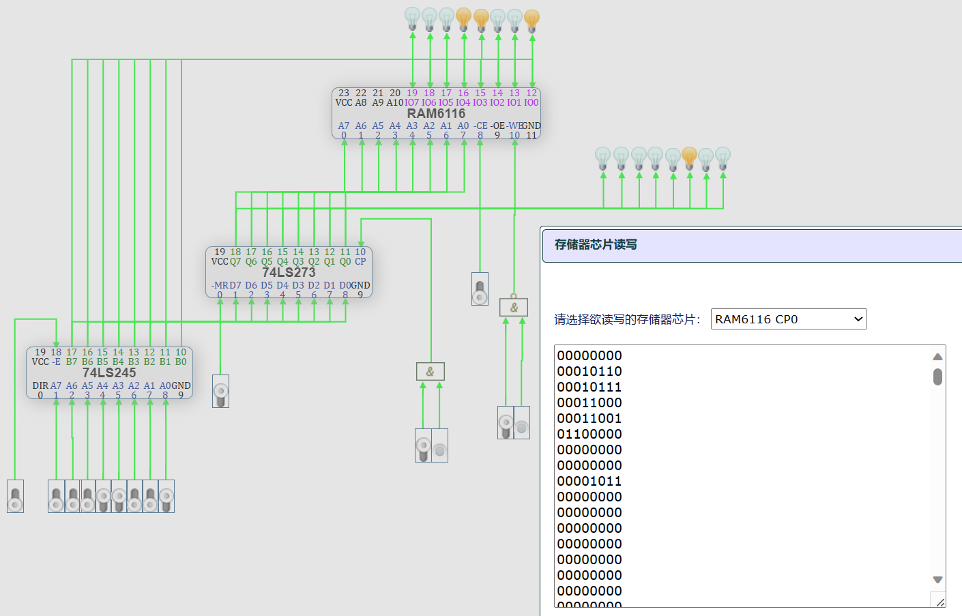

写入00100000（20H）

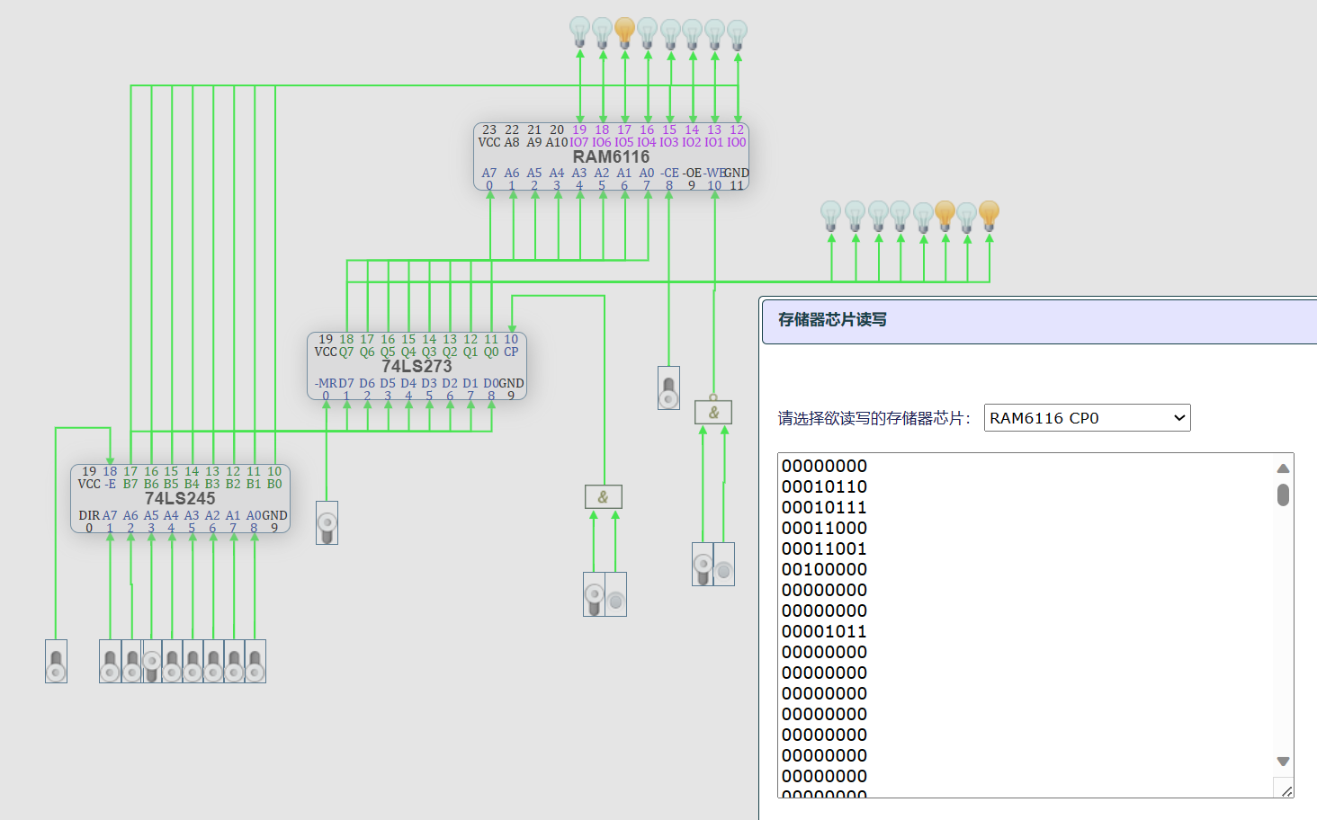

（2）读取

读取地址01H：

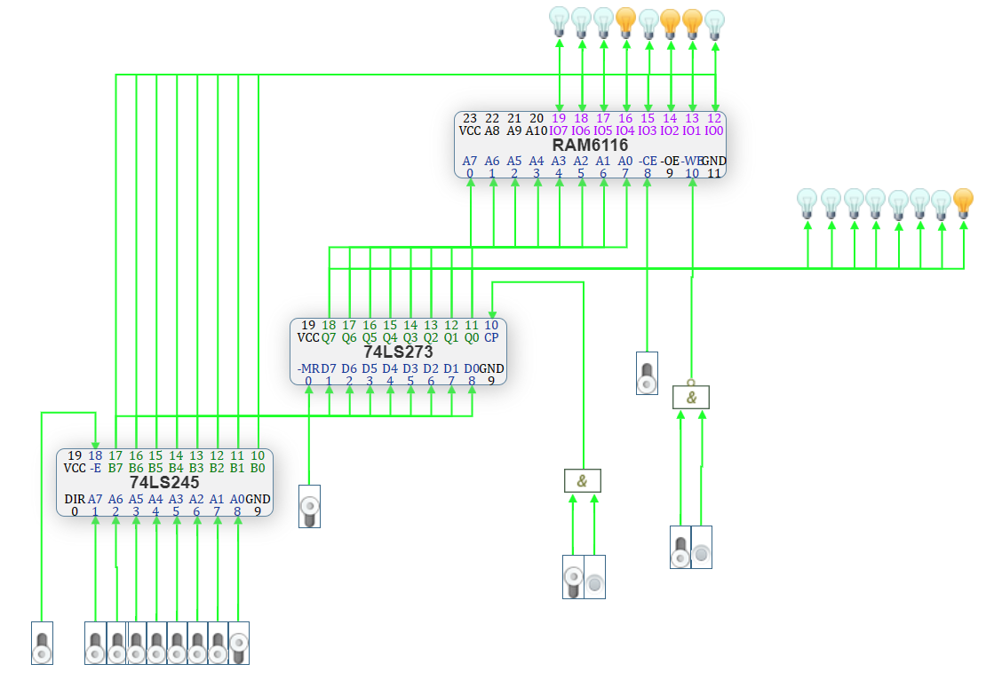

读取地址02H：

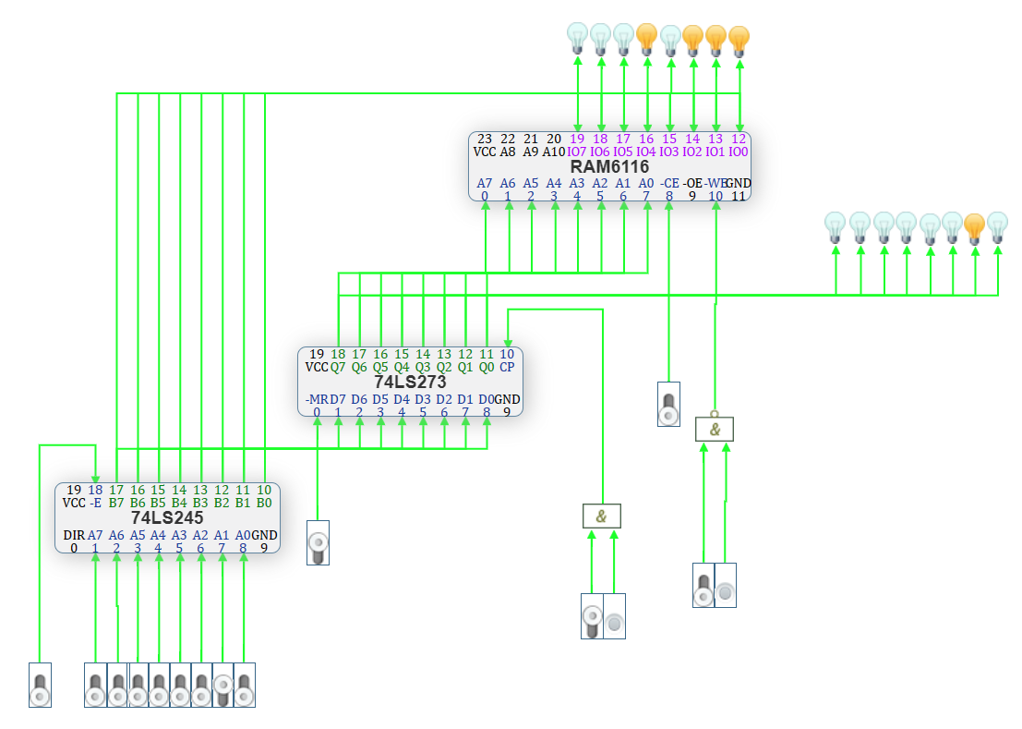

读取地址03H：

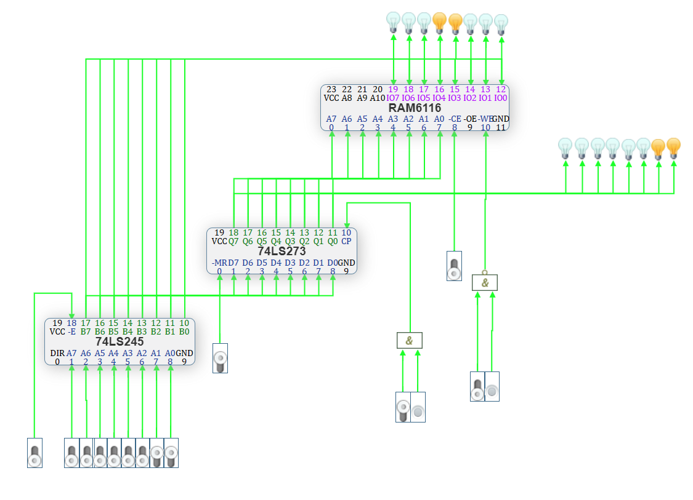

读取地址04H：

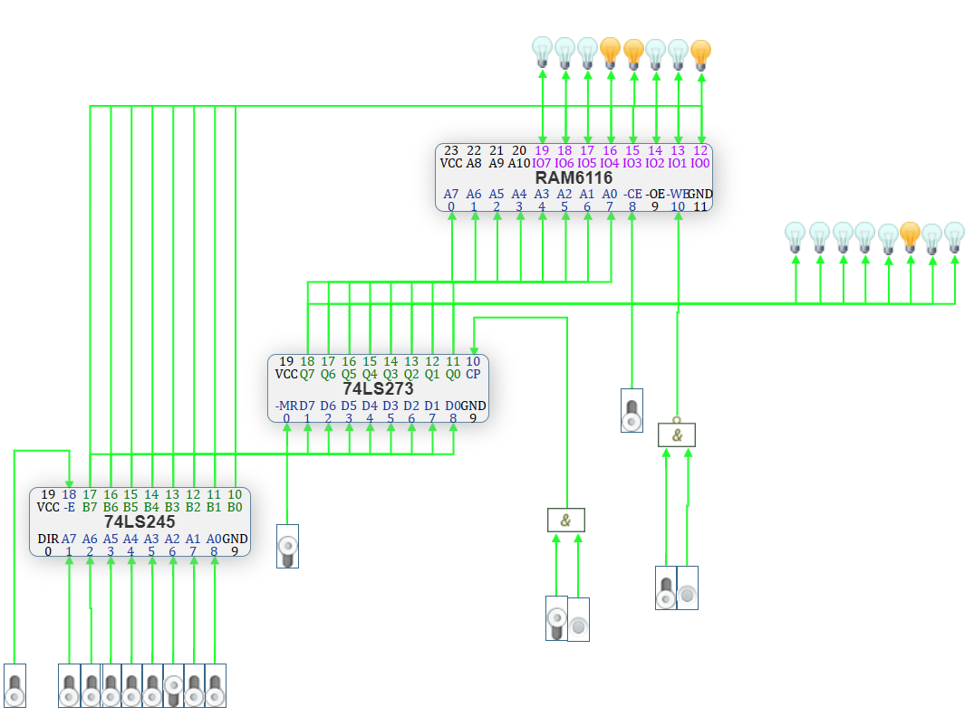

读取地址05H：

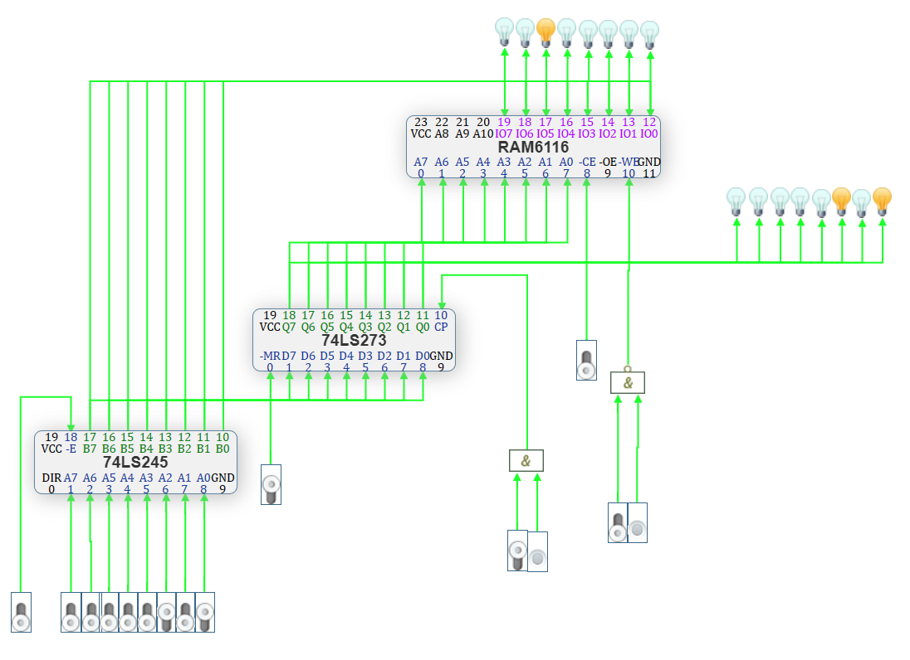

### 四、思考心得：

**1. 静态半导体存储器和动态半导体存储器的主要区别是什么？分别有哪些优缺点？阐述动态半导体存储器的刷新操作的原理与方法？**

静态半导体存储器（SRAM）：

工作原理：SRAM使用触发器电路（通常是反相器对）来存储每个比特，这些触发器在 没有时钟信号的情况下保持状态。

优点：读写速度快。不需要定期刷新，因为数据存储在触发器中，只要电源保持，数据就保持不变。

缺点：价格贵，占用面积大，每个比特需要多个晶体管。功耗相对较高。

动态半导体存储器（DRAM）：

工作原理： DRAM使用电容器来存储每个比特，电容器充电表示1，放电表示0。由于电容器的自放电特性，数据需要定期刷新。

优点：价格相对低。占用面积小，每个比特只需要一个电容器和一个晶体管。相对低功耗。

缺点：读写速度相对较慢。需要定期刷新，否则数据会丢失。

动态半导体存储器的刷新操作：

原理：动态RAM需要定期刷新是因为电容器会逐渐失去电荷，导致数据丢失。刷新操作是周期性地读取并重新写入存储器中的所有数据，以确保电容器保持充电状态。

方法：

自刷新：内部电路控制刷新操作，定期读取并重新写入存储器中的数据。这通常是由内

部的计时器或时钟触发的。

外部刷新：外部设备（通常是内存控制器）负责执行刷新操作。外部刷新是通过向存储器发送特殊的刷新命令来实现的。

**2. 什么是程序访问的局部性原理，请简要介绍？**

程序访问的局部性原理是计算机科学中关于数据和指令访问模式的一种观点，它有助于解释和优化计算机系统的性能。

时间局部性（Temporal Locality）： 时间局部性指的是在程序执行过程中，如果一个数据或指令被访问，那么在不久的将来它很可能再次被访问。这意味着在一段时间内，某些数据或指令的访问频率较高。缓存是利用时间局部性的一种方式，因为它允许系统将最近使用的数据存储在一个较小但更快速的地方，以便提高访问速度。

空间局部性（Spatial Locality）： 空间局部性指的是如果一个数据或指令被访问，那么与它相邻的数据或指令也很可能在不久的将来被访问。这表明在内存中相邻的数据很可能会被一起使用。缓存同样也是通过利用空间局部性来提高性能，因为它可以将一块连续的内存区域缓存起来，而不仅仅是单个数据或指令。

总体而言，局部性原理有助于解释为什么在计算机系统中使用缓存和虚拟内存等技术能够提高性能。通过充分利用时间和空间局部性，系统可以更有效地组织数据和指令的访问，减少对较慢存储介质的访问次数，从而提高整体性能。

**3.** **说明实现存储器容量扩展的一般方法及原理？由两片6116（2K*8）怎**

**样扩展成（2K*16）或（4K*8）或（4K*16）的存储器？怎样连线？**

存储器扩展：

增加芯片容量：这是最直观的方法，即通过在存储器中增加更多的芯片或模块来提高

总容量。这可以通过增加存储器芯片的数量或增加每个芯片中存储单

元的数量来实现。

层次化存储结构：使用层次化存储结构，将存储器划分为多个层次，每个层次具有不同

的访问速度和容量。常见的层次包括寄存器、缓存、主存和辅助存

储器。这种结构充分利用了局部性原理，提高了整体性能。

虚拟存储器：利用虚拟存储器技术，将部分数据存储在辅助存储器中，而非全部存储

在主存中。这样，系统能够管理大于实际物理内存容量的数据，提高了

可用存储容量。当需要时，系统可以在主存和辅助存储器之间进行数据

交换。

内存扩展技术：通过内存扩展技术，如内存模块插槽、内存模块替换等，可以在不更

换整个存储器芯片的情况下增加系统的内存容量。

分布式存储系统：将存储器分布在多个物理位置上，通过网络连接这些存储节点。这

样的分布式存储系统可以提供更大的总体存储容量，同时具有一定

的容错性和可扩展性。

两片进行位（竖着排两个）拓展扩展成2K×16，将两片存储器的地址、片选CS、读写控制端R/W相应并联，数据端分别引出。两位进行字扩展（扩展成4K×8，数据线与两片的数据端相连，地址总线的低位地址与两片的11位地址端相连，而高位地址经过译码器和片选端相连。

**4. 通过本实验有哪些心得体会？**

1.存储器实验的写入操作有些麻烦，但是尝试几次写入操作后便很熟练，因此做虚拟实验

要有耐心，按照要求逐步完成，一般能得到预期的结果。

2.CUP内部的结构较为复杂，应该更加深入地了解相关知识。